臺北市立大同高級中學 106學年度第2學期 國中 自然 領域
第4次會議紀錄
- 時間：民國107年3月27日(星期二) 13時30分
- 地點：國中自然科辦公室
- 出席人員：應出席8人，列席0人；實際出席8人，列席0人（見簽到表）
- 主席：陳泳志 記錄：李天德
- 研習內容：
大同高中國中部106學年度第2 學期第1次定期評量國七生物試題分析及有效教學策略檢討改進
版本：翰林版
命題範圍：自然與生活科技第二冊 1-1 ~ 2-3
題型：單選題，共66題，1-65題為 1.5 分；66題為 2.5 分。
說明：題數偏多、難易度適中、題意清楚、關鍵字有加強、圖片清晰、字體大小排版合宜。答對率：>50% 56題 ; <50% 10題
難易度適中：易(10)中(55)難(1)
鑑別度中：上(53)中(6)下(7)
試題分析：
題16( )就染色體數目的變化而言，下列四項活動中，哪兩項的效果正好相反？(甲)受精作用；(乙)精子或卵形成；(丙)無性生殖；(丁)減數分裂。 (Ａ)甲丙 (Ｂ)乙丙 (Ｃ)丙丁 (Ｄ)甲丁。
答對率37.74%，難易度中，鑑別度上。根據題目敘述，四種生物作用對細胞內染色體數目的變化分別為N+N=2N; 2N/2=N; 2N=2N; 2N/2=N。若符合題目要求效果正好相反的，應該選擇答案為甲乙或甲丁，所以只有(Ｄ)為答案。從此題目學生答題反應可知，32%同學選(A)應是誤解題意，只是判斷將有性生殖和無性生殖當作對比，即所謂效果正好相反。
題48( )若玉米高莖為顯性性狀，今以一株不知遺傳因子組合的高莖玉米和矮莖玉米雜交，則產下的 400 棵子代玉米中，理論上高莖最多可能有 x 棵，最少可能有 y 棵，則下列何者正確？ (Ａ) x＝400，y＝200 (Ｂ) x＝400，y＝0 (Ｃ) x＝300，y＝100 (Ｄ) x＝200，y＝200。
答對率35.85%，難易度中，鑑別度上。根據題目敘述，高莖(T)為顯性性狀，今以一株不知遺傳因子組合的高莖玉米(TT或Tt)和矮莖玉米(tt)雜交，若為TTxtt，則子代全部Tt都是高莖；若為Ttxtt，則1/2子代為Tt是高莖。從此題目學生答題反應可知，25%(Ｂ)，25%(Ｃ)，明顯對棋盤方格法尚未熟悉。
題57( )豌豆開紫花者對開白花者為顯性，以 P 代表等位基因，現在有一棵開紫花的豌豆植株，欲知其基因型為 PP 或 Pp，最好利用哪一個基因組合的豌豆花粉與此植物交配？ (Ａ) PP (Ｂ) Pp (Ｃ) pp (Ｄ)以上皆可。
答對率36.32%，難易度難，鑑別度上。根據題目敘述，以知開紫花者對開白花者為顯性，開紫花的豌豆植株，欲知其基因型為 PP 或 Pp?
PPxPP…….全顯 PpxPP……全顯
PPxPp…….全顯 PpxPp……3/4顯性、1/4隱性
PPxpp……..全顯 Ppxpp…….1/2顯性、1/2隱性
Pp或pp都會造成子代有差異，但若利用基因組合pp的豌豆花粉與此植物交配，產生兩種性狀的比例較明顯，所以為較佳答案。
綜合以上錯誤率較高的題目分析，若要提升學生學習成效，多做不同類型題目，並經由同儕間的討論交流，還是對學生的學習最有幫助。

臺北市立大同高中106學年度第2學期第01次定期考試 8年級(理化)試題分析表
題  號 | 標準  答案 | 答A |  | 答B |  | 答C |  | 答D |  | 未作答 |  | 答對  人數 | 答錯  人數 | 答對率 | 難易度 | 鑑別度
 |  | 人數 | % | 人數 | % | 人數 | % | 人數 | % | 人數 | %
1 | B | 46 | 23.00 | 138 | 69.00 | 6 | 3.00 | 8 | 4.00 | 2 | 1.00 | 138 | 62 | 69.00 | 0.68中 | 0.61上
2 | B | 9 | 4.50 | 152 | 76.00 | 19 | 9.50 | 19 | 9.50 | 1 | 0.50 | 152 | 48 | 76.00 | 0.69中 | 0.63上
3 | D | 37 | 18.50 | 15 | 7.50 | 30 | 15.00 | 117 | 58.50 | 1 | 0.50 | 117 | 83 | 58.50 | 0.56中 | 0.72上
4 | C | 19 | 9.50 | 7 | 3.50 | 132 | 66.00 | 41 | 20.50 | 1 | 0.50 | 132 | 68 | 66.00 | 0.63中 | 0.59上
5 | B | 30 | 15.00 | 124 | 62.00 | 30 | 15.00 | 15 | 7.50 | 1 | 0.50 | 124 | 76 | 62.00 | 0.61中 | 0.74上
6 | C | 8 | 4.00 | 21 | 10.50 | 161 | 80.50 | 9 | 4.50 | 1 | 0.50 | 161 | 39 | 80.50 | 0.73中 | 0.43上
7 | B | 14 | 7.00 | 111 | 55.50 | 41 | 20.50 | 33 | 16.50 | 1 | 0.50 | 111 | 89 | 55.50 | 0.58中 | 0.72上
8 | D | 17 | 8.50 | 22 | 11.00 | 31 | 15.50 | 129 | 64.50 | 1 | 0.50 | 129 | 71 | 64.50 | 0.59中 | 0.78上
9 | C | 25 | 12.50 | 57 | 28.50 | 109 | 54.50 | 8 | 4.00 | 1 | 0.50 | 109 | 91 | 54.50 | 0.59中 | 0.78上
10 | C | 11 | 5.50 | 6 | 3.00 | 171 | 85.50 | 11 | 5.50 | 1 | 0.50 | 171 | 29 | 85.50 | 0.77中 | 0.46上
11 | C | 38 | 19.00 | 29 | 14.50 | 113 | 56.50 | 19 | 9.50 | 1 | 0.50 | 113 | 87 | 56.50 | 0.63中 | 0.70上
12 | A | 115 | 57.50 | 9 | 4.50 | 30 | 15.00 | 45 | 22.50 | 1 | 0.50 | 115 | 85 | 57.50 | 0.59中 | 0.70上
13 | C | 55 | 27.50 | 16 | 8.00 | 90 | 45.00 | 38 | 19.00 | 1 | 0.50 | 90 | 110 | 45.00 | 0.52中 | 0.26下
14 | D | 19 | 9.50 | 63 | 31.50 | 26 | 13.00 | 91 | 45.50 | 1 | 0.50 | 91 | 109 | 45.50 | 0.61中 | 0.59上
15 | D | 20 | 10.00 | 21 | 10.50 | 22 | 11.00 | 136 | 68.00 | 1 | 0.50 | 136 | 64 | 68.00 | 0.63中 | 0.74上
16 | A | 138 | 69.00 | 25 | 12.50 | 20 | 10.00 | 15 | 7.50 | 2 | 1.00 | 138 | 62 | 69.00 | 0.63中 | 0.67上
17 | C | 33 | 16.50 | 54 | 27.00 | 91 | 45.50 | 21 | 10.50 | 1 | 0.50 | 91 | 109 | 45.50 | 0.50中 | 0.44上
18 | A | 73 | 36.50 | 5 | 2.50 | 9 | 4.50 | 111 | 55.50 | 2 | 1.00 | 73 | 127 | 36.50 | 0.50中 | 0.74上
19 | B | 33 | 16.50 | 102 | 51.00 | 54 | 27.00 | 10 | 5.00 | 1 | 0.50 | 102 | 98 | 51.00 | 0.59中 | 0.56上
20 | C | 30 | 15.00 | 29 | 14.50 | 130 | 65.00 | 10 | 5.00 | 1 | 0.50 | 130 | 70 | 65.00 | 0.67中 | 0.67上
21 | B | 36 | 18.00 | 82 | 41.00 | 36 | 18.00 | 43 | 21.50 | 3 | 1.50 | 82 | 118 | 41.00 | 0.40中 | 0.65上
22 | D | 13 | 6.50 | 9 | 4.50 | 13 | 6.50 | 164 | 82.00 | 1 | 0.50 | 164 | 36 | 82.00 | 0.70中 | 0.56上
23 | B | 5 | 2.50 | 165 | 82.50 | 19 | 9.50 | 10 | 5.00 | 1 | 0.50 | 165 | 35 | 82.50 | 0.71中 | 0.57上
24 | B | 35 | 17.50 | 123 | 61.50 | 15 | 7.50 | 25 | 12.50 | 2 | 1.00 | 123 | 77 | 61.50 | 0.57中 | 0.78上
25 | B | 8 | 4.00 | 134 | 67.00 | 11 | 5.50 | 46 | 23.00 | 1 | 0.50 | 134 | 66 | 67.00 | 0.61中 | 0.63上
26 | B | 11 | 5.50 | 106 | 53.00 | 21 | 10.50 | 61 | 30.50 | 1 | 0.50 | 106 | 94 | 53.00 | 0.56中 | 0.59上
27 | D | 31 | 15.50 | 37 | 18.50 | 20 | 10.00 | 110 | 55.00 | 2 | 1.00 | 110 | 90 | 55.00 | 0.56中 | 0.70上
28 | D | 35 | 17.50 | 26 | 13.00 | 40 | 20.00 | 96 | 48.00 | 3 | 1.50 | 96 | 104 | 48.00 | 0.52中 | 0.78上
29 | B | 19 | 9.50 | 131 | 65.50 | 28 | 14.00 | 20 | 10.00 | 2 | 1.00 | 131 | 69 | 65.50 | 0.59中 | 0.78上
30 | A | 162 | 81.00 | 13 | 6.50 | 5 | 2.50 | 18 | 9.00 | 2 | 1.00 | 162 | 38 | 81.00 | 0.71中 | 0.57上
31 | D | 27 | 13.50 | 18 | 9.00 | 32 | 16.00 | 121 | 60.50 | 2 | 1.00 | 121 | 79 | 60.50 | 0.55中 | 0.83上
32 | B | 25 | 12.50 | 134 | 67.00 | 28 | 14.00 | 11 | 5.50 | 2 | 1.00 | 134 | 66 | 67.00 | 0.65中 | 0.70上
33 | C | 26 | 13.00 | 14 | 7.00 | 146 | 73.00 | 12 | 6.00 | 2 | 1.00 | 146 | 54 | 73.00 | 0.70中 | 0.59上
34 | D | 7 | 3.50 | 14 | 7.00 | 11 | 5.50 | 166 | 83.00 | 2 | 1.00 | 166 | 34 | 83.00 | 0.76中 | 0.48上
35 | D | 32 | 16.00 | 24 | 12.00 | 20 | 10.00 | 122 | 61.00 | 2 | 1.00 | 122 | 78 | 61.00 | 0.54中 | 0.85上
36 | C | 6 | 3.00 | 11 | 5.50 | 132 | 66.00 | 49 | 24.50 | 2 | 1.00 | 132 | 68 | 66.00 | 0.60中 | 0.39中
37 | C | 11 | 5.50 | 17 | 8.50 | 161 | 80.50 | 8 | 4.00 | 2 | 1.00 | 161 | 39 | 80.50 | 0.78中 | 0.44上
38 | B | 21 | 10.50 | 163 | 81.50 | 13 | 6.50 | 1 | 0.50 | 2 | 1.00 | 163 | 37 | 81.50 | 0.75中 | 0.35中
39 | C | 23 | 11.50 | 22 | 11.00 | 134 | 67.00 | 17 | 8.50 | 4 | 2.00 | 134 | 66 | 67.00 | 0.68中 | 0.65上
40 | A | 140 | 70.00 | 28 | 14.00 | 20 | 10.00 | 7 | 3.50 | 5 | 2.50 | 140 | 60 | 70.00 | 0.58中 | 0.76上

臺北市立大同高級中學國中部106學年度第2學期九年級自然科第一次定期評量試題檢討分析與具體建議表
1.這次段考考題以難易度而言，前25題理化題目裡面有24題屬於難易度-中的題目，1題屬於難易度-難的題目。
2.以鑑別度而言，前25題理化題目裡面有24題屬於鑑別度-上的題目，1題屬於鑑別度-中的題目。
3.以答對率而言，其中第22題答對率最低，可看出學生在面對串聯和並聯合併的題型時，較不會假設電流大小，代入公式求出答案。將會針對此點加強觀念。
4.整體而言，九年級普通班學生第一次段考平均落在60~70分之間，達到預期的平均。

臺北市立大同高級中學國中部106學年度第2學期九年級地球科學科第一次定期評量試題檢討分析與具體建議表
範圍 | 年級 | 試題統整分析 | 說明
自然與生活科技第五冊第五章 | 九 | - 題型：單選題，共25題，每題1分。  - 難易度中等：易(2)中(23)難(0)  - 鑑別度上：上(15)中(8)下(2)  - 符合範圍內階段能力指標與課綱內容細目  - 題數適中、難易度中等、題意清楚、圖片清晰、排版及字體大小合宜。  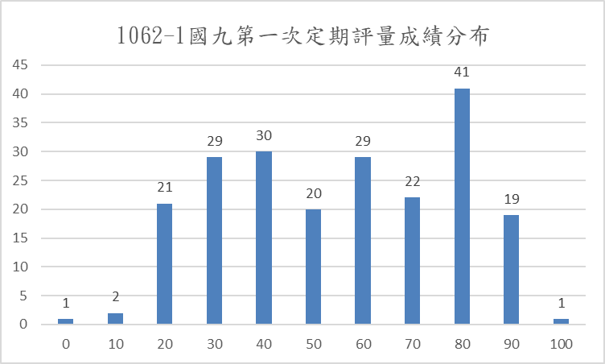 | ㄧ、本學期仍繼續實施地球科學科與理化科合併出題，依節數比例配分，理化命題第1～25題，每題3分；地科命題第26～50題，每題1分。  二、共計有215名學生應試，100分的學生1名，及格人數佔全體之52.1%。檢討考卷時，向學生強調以下幾點：  (一)本學期上課方式更強調教學與評量緊密結合，同時，增加口語問答的機會，反覆訓練學生的推理與表達能力，配合老師自行命題的試卷，以及習作題的檢討，學生若能確實跟上進度，配合教學，在本次段考中應該可以感覺到比之前順手。(教學現場可見學生點頭呼應)  (二)地科命題難度設定中等，設計理念主要是加強學生推理能力的自信心和慣性，以期在會考時，能以平常心應考。因此，地科仍很少設計基本記憶型送分題。  (三)建立解題的良好習慣：仔細閱讀題幹、文字敘述多的題目要能自行畫圖幫助理解、將題目提供的資料填入圖表中幫助自己聚焦思考。  三、總計2題鑑別度低的題目，說明如下：  (一)第30題，答對率55.81%，難易度中：在空氣中的水氣量不變的情況下，溫度降低而使空氣中的水氣量達到飽和之溫度稱為露點。甲、乙、丙、丁等四個城市的氣溫和露點如表2。哪一個城市的相對溼度最高？  推測：對於露點溫度的理解，不一定多出現在高分群的學生。  (二)第49題，答對率87.44%，難易度易：根據天氣預報中的降雨機率推測，墾丁在9/13~9/15的降雨機率分別是0%、20%和50%，下列有關墾丁預期降雨情形的敘述，何者最合理？ (A)降雨機率為零的日子仍有可能下雨 (B)累積降雨量最多的是9/15 (C)下雨時間最長的是9/15 (D)9/15有一半的時間在下雨。本題於課堂講解時，採口語評量進行，又於習作題講解時，請學生寫下筆記，故答對率高。  三、兩題作答表現欠佳，說明如下：  - 第42題答對率為38.14%，可能肇因於許多學生仍不小心將風向和風向計的風標指向搞混。  - 第45題答對率為38.14%，類似第42題，且題目敘述長，學生須耐心解讀。

- 臨時動議：
無
- 散會：民國107年3月27日15時30分

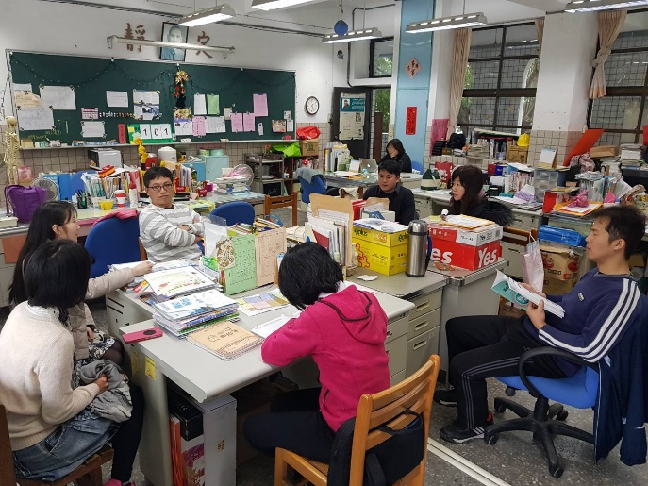 | 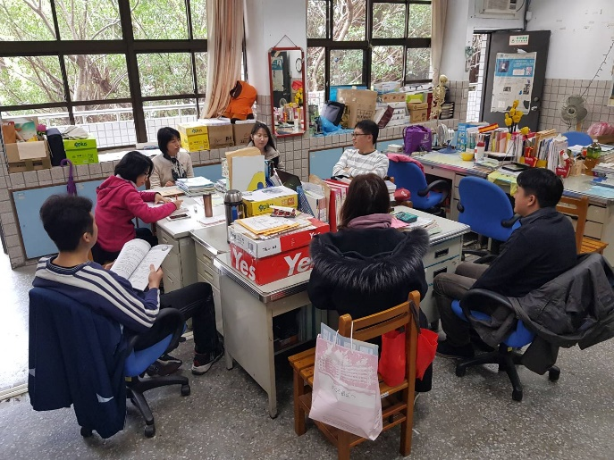
106學年度第2學期第一次定期評量試題分析及有效教學策略檢討改進－國七生物 | 106學年度第2學期第一次定期評量試題分析及有效教學策略檢討改進－國八理化
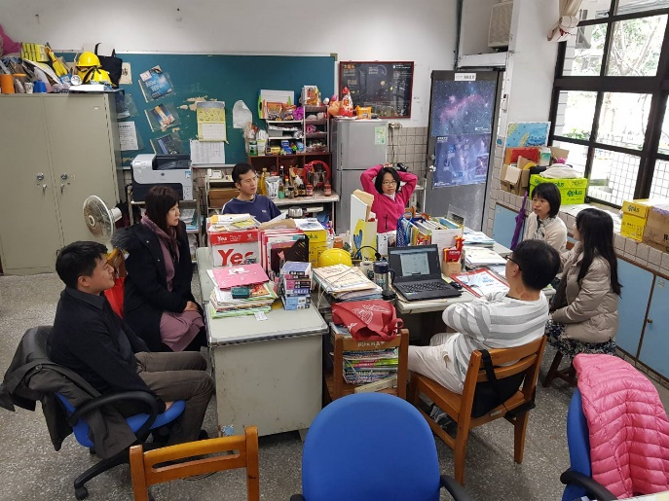 | 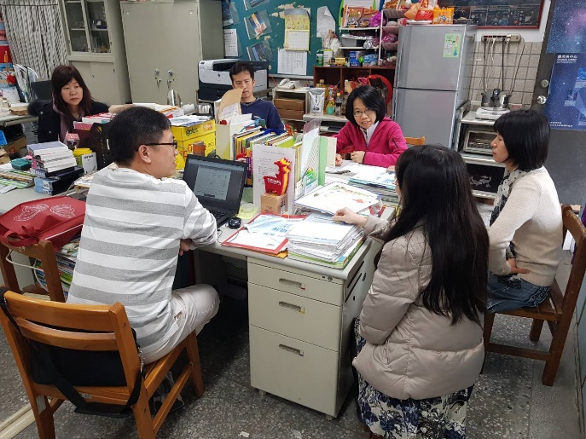
106學年度第2學期第一次定期評量試題分析及有效教學策略檢討改進－國九理化 | 106學年度第2學期第一次定期評量試題分析及有效教學策略檢討改進－國九地球科學

